Maison Ancienne - Région FIGEAC

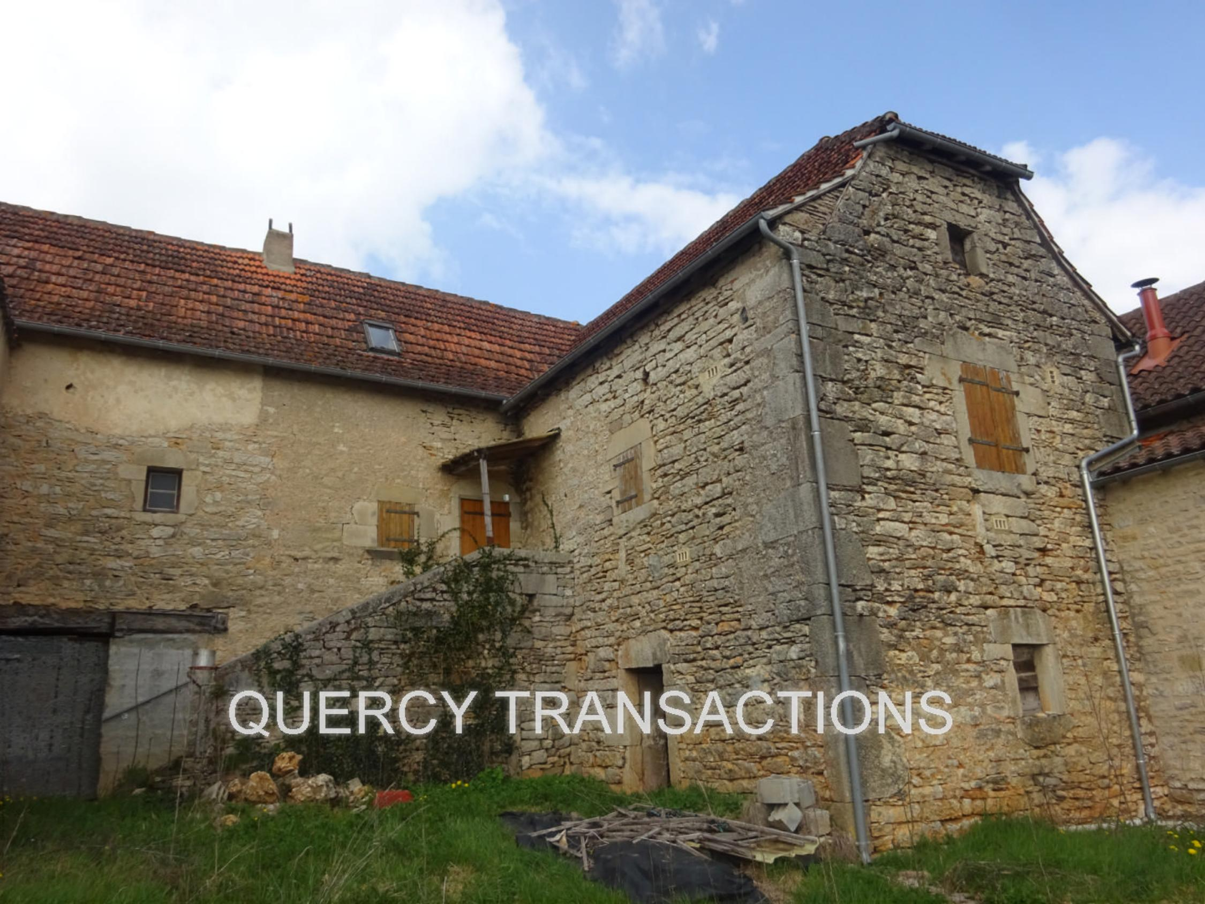
REF : CA6881

Région FIGEAC - Maison de village mitoyenne en pierre à restaurer d’environ 77 m² habitables avec garage et jardin. Rez-de-chaussée : garage, 2 caves. Etage : séjour avec poêle à granulés, souillarde, wc, salle d'eau, 2 chambres. Chauffage poêle à granulés. Tout à l'égout. Surface cadastral 772m².
Les informations sur les risques auxquels ce bien est exposé sont disponibles sur le site Géorisques: www.georisques.gouv.fr

Prix : 76 650 € *
* Honoraires à charge de l'acquéreur : 9,50% soit 70 000 € net vendeur.

Surface Habitable : 77 m²  Surface Terrain : 772 m²  N° de chambres : 2  Etat : A restaurer | Année de construction : 1800  Chauffage : Aucun  Taxe Foncière : 350 €

Situation du bien:  Village  Rez de chaussée:  2 Cave 36 m² avec sillo granule - 27 m²  Garage 12,59 m²  1er étage:  2 Chambres 13,17 - 17,92 m²  Cuisine soulliarde 2,47 m²  Palier 1,1 m²  Salle d'eau 6,77 m²  Séjour 33,84 m² avec pêle à granule  WC 2 m²  2ème étage:  Grenier  DPE:  DPE en cours | Chauffage (suite):  Central granulés avec poêle  Equipements divers:  Tout à l'égout  Fenêtres:  Bois simple vitrage  Volets bois  Services:  Ville la plus proche : 20 km  Calme  Commerces 20 km  Ecole 20km  Gare 20 km  Golf  Hôpital 20km  Internet / ADSL  Terrain:  Cloturé  Toiture:  Tuiles

«graphe_consommation_energetique_bien_70» 

- Tel: «tel_agence-

